- JUSTIFICACIÓN

La necesidad imperante de profesionales capacitados para abordar los desafíos de la quinta revolución industrial impulsa la creación del programa de Especialización en Industria 5.0 y Automatización Industrial en la Universidad de Caldas. La demanda actual de perfiles expertos en tecnologías vinculadas con la digitalización en la industria y empresas subraya la importancia de la formación como un elemento esencial y distintivo en el competitivo mercado laboral.

Esta especialización, concebida como respuesta a las exigencias de la transformación digital, tiene como objetivo principal formar profesionales altamente cualificados en aspectos tecnológicos clave de la Industria 5.0 y la automatización Industrial. Al completar el programa, los participantes serán competentes para aplicar diversas tecnologías del ecosistema de la Industria 5.0 con el propósito de resolver problemáticas específicas en el sector industrial. Además, estarán preparados para liderar proyectos de transformación digital, aplicar estrategias de digitalización empresarial integrando tecnologías como robótica industrial, sistemas ciber físicos, impresión 3D, análisis de datos y sistemas de control industrial con enfoque en la ciberseguridad.

La especialización ofrecerá a los participantes la capacidad de diseñar modelos 3D, realizar simulaciones y pruebas, así como desarrollar redes de comunicación para sensores y dispositivos IoT empleados en los procesos de fabricación. La transformación de sistemas de fabricación tradicionales en inteligentes, la comprensión de Digital Twins en este nuevo ámbito, la aplicación de herramientas de recopilación y análisis de datos, la comprensión de Blockchain en relación con la cadena de suministro, ciberseguridad e IoT, y la exploración de RPA (Robotic Process Automation) y sus aplicaciones en contextos de Industria 5.0 y Transformación Digital serán áreas de conocimiento clave.

Adicionalmente, la especialización proporcionará a los participantes la oportunidad de diseñar soluciones innovadoras para retos reales de transformación digital planteados por empresas colaboradoras, respaldados por tutores profesionales con experiencia en la Industria 5.0 y la automatización Industrial. Este enfoque práctico y colaborativo asegura la aplicación efectiva de los conocimientos adquiridos en un contexto industrial dinámico y en constante evolución. En resumen, la Especialización en Industria 5.0 y Automatización Industrial de la Universidad de Caldas se posiciona como un programa integral y vanguardista que prepara a los profesionales para liderar la revolución industrial en la era digital.

Justificación en el Entorno Nacional:

En el marco de la Revolución 5.0, que implica una interacción más avanzada entre humanos y máquinas, Colombia se está posicionando como un país que busca adoptar y generar tecnología, no solo utilizarla. Este enfoque se alinea con los objetivos del Plan Nacional de Desarrollo (2022-2026), que prioriza la transformación digital y la sostenibilidad en todos los sectores de la economía, y es impulsado por el Ministerio de Tecnologías de la Información y las Comunicaciones (MinTIC). Durante el foro del Diario La República sobre "Avances que llegaron con la Revolución 5.0", la viceministra de Transformación Digital, Sindey Carolina Bernal, destacó la importancia de que Colombia no solo adopte la tecnología, sino que también la desarrolle y use de manera estratégica para resolver problemas nacionales, como el tráfico urbano o la seguridad ciudadana, mediante el uso de datos y tecnologías avanzadas como el machine learning.
Este enfoque se extiende a sectores clave como la salud, la agricultura (agrotecnología), y el medio ambiente, donde el gobierno está impulsando el desarrollo de soluciones tecnológicas para mejorar la sostenibilidad y la eficiencia en estos sectores. La conectividad de un 85% de la población colombiana, según lo indicado por la viceministra Bernal, crea un escenario favorable para la implementación de tecnologías de la Revolución 5.0, como el IoT industrial y los sistemas automatizados, lo que mejora la calidad de vida de los ciudadanos y permite optimizar procesos en diversas industrias.
Este programa contribuirá a suplir la demanda de profesionales con habilidades específicas para la implementación de tecnologías avanzadas en entornos industriales. Además, su estructura presencial, al incorporar mediaciones tecnológicas mediante sesiones mediadas por TICs sincrónicas, amplía el acceso a esta formación especializada para profesionales en diversas regiones del país, contribuyendo a la democratización del conocimiento avanzado en Industria 5.0 y alineándose con las tendencias de flexibilidad curricular que demanda el entorno actual. El enfoque en la sostenibilidad y ética fortalecerá la responsabilidad social de los profesionales en el contexto colombiano.

Transformación Digital en el Sector Financiero y la Industria 5.0

El sector financiero en Colombia es uno de los más avanzados en términos de adopción tecnológica y ha jugado un papel crucial en la transformación digital del país, como destacaron Óscar Bernal, vicepresidente de tecnología del Banco de Bogotá, y Julio César Ávila, director de arquitectura de BBVA Colombia. Las entidades financieras están utilizando tecnologías como la nube y la automatización industrial 5.0 no solo para mejorar la experiencia del cliente, sino también para optimizar sus operaciones internas, reducir costos, y mejorar la seguridad. Esta transformación hacia la Revolución 5.0 en el sector bancario también se enfoca en la sostenibilidad y en cómo la tecnología puede ayudar a cumplir objetivos medioambientales, como la creación de una "economía verde". En este sentido, la automatización avanzada, la ciberseguridad, y el análisis de datos en tiempo real son áreas donde el sector financiero colombiano ya está viendo un impacto positivo.
Al vincular estas iniciativas con la educación, Fabián Sánchez Salazar, director de la maestría en Ciencias de la Computación de la Universidad del Rosario, subraya la importancia de formar profesionales en tecnología desde una perspectiva ética y técnica. En este contexto, la Especialización en Industria 5.0 y Automatización Industrial no solo responde a la necesidad de formar expertos en tecnología emergente, sino que también se alinea con los esfuerzos del gobierno colombiano para cerrar la brecha de talento en áreas clave como la inteligencia artificial, el IoT, y la robótica.

Desarrollo en Educación y Talento Tecnológico

En el foro, se resaltó que uno de los mayores retos que enfrenta Colombia para avanzar en la Revolución 5.0 es la formación de talento en las áreas de tecnología. Óscar Bernal mencionó que existe un déficit de profesionales calificados en inteligencia artificial y ciberseguridad, lo que subraya la importancia de programas educativos que capaciten a los profesionales para asumir roles de liderazgo en la transformación digital del país. En este sentido, el programa de especialización contribuirá significativamente a fortalecer el ecosistema de innovación y a formar líderes que puedan integrar tecnología emergente con una visión estratégica de sostenibilidad y responsabilidad social.
El gobierno, por su parte, ha establecido metas claras para mejorar la conectividad y el acceso a la educación digital, con la creación de laboratorios de inteligencia artificial en zonas como Zipaquirá y Usme, lo que permitirá que más personas se capaciten en el uso y desarrollo de tecnologías avanzadas. Estas iniciativas están en sintonía con el objetivo de aumentar el número de profesionales capacitados en áreas de transformación digital y de fomentar una industria tecnológica competitiva que pueda posicionar a Colombia como un líder regional en la Revolución 5.0.

Justificación Basada en el Plan Nacional de Desarrollo (2022-2026):

El Plan Nacional de Desarrollo (PND) 2022-2026, titulado “Colombia Potencia Mundial de la Vida”, se enfoca en la transformación productiva y el desarrollo sostenible, alineándose con los retos de la digitalización y la automatización en todos los sectores económicos. Uno de los ejes de transformación más relevantes para la Especialización en Industria 5.0 y Automatización Industrial es la transformación productiva, internacionalización y acción climática. Este eje busca diversificar las actividades productivas mediante el uso de tecnologías intensivas en conocimiento e innovación, favoreciendo una productividad sostenible que mejore la competitividad del país​.

El PND también destaca la necesidad de avanzar hacia la reindustrialización y la acción climática, lo que requiere la implementación de nuevas tecnologías en la industria que permitan reducir la dependencia de sectores extractivos y favorezcan la transición hacia energías limpias y procesos más eficientes. La adopción de tecnologías emergentes como la automatización avanzada, la robótica, y el Internet de las Cosas (IoT) son fundamentales para lograr estos objetivos, haciendo que programas como la Especialización en Industria 5.0 sean clave para preparar el talento humano necesario para liderar este cambio​.

Estudio del Ministerio del Trabajo: Brechas de Capital Humano en la Revolución 4.0

El estudio “Previsión del impacto de la automatización y de las tecnologías de la Cuarta Revolución Industrial (4RI) en el mercado de trabajo colombiano”, socializado por el Ministerio del Trabajo en 2022, revela que la automatización y las tecnologías emergentes están cambiando la dinámica laboral en el país, con un énfasis en la necesidad de nuevas competencias técnicas. El informe muestra que Colombia enfrenta una desconexión significativa entre las habilidades demandadas por la industria y las que se enseñan en las instituciones educativas. Algunas de las brechas más relevantes incluyen la infraestructura de machine learning, la programación en lenguajes especializados, y el uso de (IA) para generar valor agregado en las empresas. El estudio resalta que la transición hacia la Industria 5.0 exige un enfoque en competencias transversales e interdisciplinarias, particularmente en el campo de la automatización y la digitalización, donde se necesita una mayor integración de tecnologías avanzadas y el desarrollo de habilidades que permitan convertir la IA y otras herramientas en soluciones que impulsen la productividad. Esta especialización responde a esta necesidad al formar profesionales que dominen las tecnologías emergentes y puedan aplicarlas en entornos industriales, fortaleciendo la capacidad de Colombia para enfrentar los retos de la Cuarta y Quinta Revolución Industrial.

Transformación digital, busca alinearse con estas tendencias globales, integrando estos avances tecnológicos en sectores estratégicos como la manufactura, la salud, el agro y el turismo, tal como lo señaló la viceministra de Transformación Digital, Sindey Carolina Bernal, durante el foro sobre la Revolución 5.0. La especialización contribuirá a este objetivo formando profesionales capaces de implementar estas tecnologías en industrias nacionales, promoviendo la sostenibilidad y la resiliencia ante cambios globales.

La creación de la Especialización en Industria 5.0 y automatización Industrial en la Universidad de Caldas responde a la necesidad imperante en Colombia de formar profesionales altamente especializados capaces de liderar y gestionar la transformación digital en la industria. En el ámbito nacional, la adopción de tecnologías de la Industria 5.0 es esencial para mejorar la eficiencia, competitividad y sostenibilidad de las empresas. Colombia busca posicionarse como un actor relevante en la quinta revolución industrial, y este programa contribuirá a suplir la demanda de profesionales con habilidades específicas para la implementación de tecnologías avanzadas en entornos industriales. Además, el enfoque en la sostenibilidad y ética fortalecerá la responsabilidad social de los profesionales en el contexto colombiano.

Justificación en el Entorno Internacional:

La Industria 5.0 ha emergido como la siguiente fase en la evolución industrial, trascendiendo los avances de la Industria 4.0 mediante la integración de tecnologías como la inteligencia artificial, el Internet de las Cosas (IoT), la automatización avanzada y, sobre todo, la colaboración humano-máquina. En el artículo “Industria 5.0, revisión del pasado y futuro de la producción y la industria”, se destaca que la principal característica de esta nueva revolución industrial es la rehumanización del sector productivo, donde el ser humano ya no es solo un operario, sino un gestor y colaborador esencial en los procesos industriales​.

Uno de los pilares fundamentales de la Industria 5.0 es la capacidad de combinar la precisión y eficiencia de los sistemas automatizados con las habilidades cognitivas y creativas humanas. Este enfoque colaborativo se centra en crear productos personalizados y soluciones innovadoras que no solo aumenten la productividad, sino que también mejoren la calidad de vida y el bienestar social. Esto está alineado con las tendencias globales que buscan una producción más sostenible y centrada en el bienestar del trabajador​.

La Comisión Europea fue pionera en acuñar el término "Industria 5.0" en 2021, con el objetivo de desarrollar un modelo de producción más competitivo que utilice tecnologías avanzadas para fortalecer la relación entre humanos y máquinas. Este enfoque promueve la innovación al poner énfasis en la creación de valor a través de la personalización de productos y la eficiencia productiva, un área clave donde la inteligencia artificial y los robots colaborativos (cobots) juegan un papel central​. Esta colaboración permitirá a las industrias optimizar tareas repetitivas, liberar a los trabajadores para enfocarse en la resolución de problemas y el análisis crítico, y mejorar la capacidad de adaptación a las necesidades específicas de los clientes.

En términos de impacto global, la transición hacia la Industria 5.0 también está ligada a la adopción de tecnologías emergentes como las redes neuronales artificiales, la computación cognitiva, y el metaverso, todas las cuales mejoran la capacidad de las empresas para interactuar con entornos productivos inteligentes. Países como Japón y Alemania ya están avanzando en la adopción de estos modelos a través de sus iniciativas Sociedad 5.0 e Industrie 4.0, respectivamente. Estas iniciativas no solo transforman las fábricas, sino que también buscan mejorar la calidad de vida mediante la integración de tecnologías digitales en todos los aspectos de la vida cotidiana​.

La Especialización en Industria 5.0 y Automatización Industrial se justifica plenamente en el entorno internacional, donde la Industria 5.0 ya está comenzando a transformar el sector productivo global, integrando a los seres humanos y las máquinas en una colaboración sin precedentes. Este nuevo enfoque, que prioriza la personalización, la sostenibilidad y el bienestar de los trabajadores, permite que las empresas no solo sean más eficientes, sino también más resilientes y responsables. La formación de profesionales capacitados para liderar este cambio es esencial para que Colombia se mantenga competitiva y alineada con las principales economías del mundo, que ya están adoptando estos modelos avanzados de producción.

La formación de profesionales capacitados para liderar este cambio es esencial para que Colombia se mantenga competitiva. La modalidad presencial del programa, facilitada por las TIC en sus componentes sincrónicos, permite además la potencial participación de profesionales ubicados fuera de Manizales o incluso internacionalmente, enriqueciendo el intercambio de perspectivas y fomentando la conexión con dinámicas globales, sin perjuicio de la necesidad de asistencia presencial para los componentes prácticos intensivos.

El Papel de la Personalización y Sostenibilidad en la Industria 5.0

Uno de los aspectos más destacados de la Industria 5.0 es el enfoque en la personalización masiva y la producción sostenible. Según el artículo revisado, la Industria 5.0 no solo busca maximizar la eficiencia y productividad de los sistemas industriales, sino que también se centra en la capacidad de los trabajadores humanos para añadir un "toque humano" en la creación de productos que sean personalizados para satisfacer las demandas específicas del mercado​. Este énfasis en la personalización permite a las empresas aumentar el valor percibido de sus productos y, al mismo tiempo, avanzar hacia una producción más sostenible que respete los límites de los recursos planetarios.
La sostenibilidad es un pilar clave de la Industria 5.0. El artículo destaca cómo las nuevas tecnologías no solo deben mejorar los procesos productivos, sino también contribuir al bienestar social y económico. Esto se logra a través de la creación de empleos de alta calidad y la reducción del impacto ambiental mediante el uso de tecnologías verdes, como la eficiencia energética y la economía circular, que minimizan los residuos y promueven la reutilización de materiales​.

A nivel internacional, la Especialización en Industria 5.0 y automatización Industrial de la Universidad de Caldas responde a la demanda global de profesionales capacitados en la implementación de tecnologías avanzadas en la industria. La Industria 5.0 es una tendencia global que redefine la manufactura y la gestión de procesos, y Colombia, al contar con profesionales formados en este campo, podrá integrarse de manera más efectiva en las cadenas de producción y suministro a nivel mundial. Además, la flexibilidad de la modalidad a distancia permitirá la participación de profesionales de diferentes regiones del mundo, enriqueciendo el programa con perspectivas internacionales y fomentando la colaboración global en el avance de la Industria 5.0. La formación ética y sostenible también contribuirá a la proyección internacional de los profesionales formados en este programa.

La Especialización en Industria 5.0 y Automatización Industrial se justifica plenamente en el entorno internacional, donde la Industria 5.0 ya está comenzando a transformar el sector productivo global, integrando a los seres humanos y las máquinas en una colaboración sin precedentes. Este nuevo enfoque, que prioriza la personalización, la sostenibilidad y el bienestar de los trabajadores, permite que las empresas no solo sean más eficientes, sino también más resilientes y responsables. La formación de profesionales capacitados para liderar este cambio es esencial para que Colombia se mantenga competitiva y alineada con las principales economías del mundo, que ya están adoptando estos modelos avanzados de producción.

La política curricular de la Universidad de Caldas entiende a los programas técnicos-profesionales, como aquellos orientados a generar competencias y desarrollo intelectual como el de aptitudes, habilidades y destrezas al impartir conocimientos técnicos necesarios para el desempeño laboral en una actividad, en áreas específicas de los sectores productivo y de servicios. La formación técnica profesional comprende tareas relacionadas con actividades técnicas Consejo Académico – Acuerdo 029 de 2008 – “Por medio del cual se adopta la Política Curricular Institucional de la Universidad de Caldas que pueden realizarse autónomamente, habilitando para comportar responsabilidades de programación y coordinación”

Referencias:
1.Departamento Nacional de Planeación (2022). Plan Nacional de Desarrollo 2022-2026.
2.Ministerio del Trabajo (2022). Previsión del impacto de la automatización y tecnologías de la 4RI en el mercado laboral colombiano.
3.Diario La República (2023). Foro: Avances que llegaron con la Revolución 5.0.
4.Travez Tipan, A. V., & Villafuerte Garzon, C. M. (2023). Industria 5.0, revisión del pasado y futuro de la producción y la industria. Ciencia Latina Revista Científica Multidisciplinar, 7(1), 1059-1070.
5. European Commission (2021). Industry 5.0: Towards a Sustainable, Human-Centric and Resilient European Industry.
6. Guerrero, M. (2018). La Quinta Revolución Industrial: Tras la Industria 4.0 llega la Singularidad. Kaizen, Mejora Continua.

2.1. Justificación del programa identificando las necesidades de la población, la región y de los sectores productivos afines.

La creación de la Especialización en Industria 5.0 y Automatización Industrial en la Universidad de Caldas, ofrecida en su sede de Manizales, se fundamenta en la necesidad imperante de impulsar el desarrollo tecnológico y la competitividad de las empresas y la industria en el departamento de Caldas y la región circundante. La región enfrenta desafíos específicos en la adaptación a las nuevas dinámicas de la Industria 5.0, y este programa surge como una respuesta estratégica para fortalecer la formación de profesionales que liderarán la transformación digital en el ámbito local y regional.

La Industria 5.0 no solo representa una evolución tecnológica sino también una oportunidad para potenciar la economía regional, aumentar la productividad y mejorar la empleabilidad. La especialización se alinea con las metas de desarrollo económico y tecnológico del departamento, ofreciendo a los profesionales la capacitación necesaria para aplicar y adaptar las tecnologías de la Industria 5.0 a las características y necesidades particulares de las empresas en Caldas y el Eje Cafetero.

La modalidad híbrida sincrónica de fines de semana busca facilitar el acceso a profesionales de Manizales y municipios cercanos que trabajan durante la semana, permitiéndoles avanzar en su formación sin interrumpir significativamente sus carreras. La oferta de formación en Industria 5.0 desde Manizales no solo beneficia a los profesionales directamente involucrados en la industria local, sino que también contribuye a la diversificación y fortalecimiento de sectores clave en Caldas, como la manufactura, la agroindustria y la logística, atrayendo talento y fomentando la innovación en la región.

La especialización se plantea como un motor de innovación y progreso para las empresas locales y regionales, brindando a los participantes la oportunidad de diseñar soluciones específicas para retos reales planteados por empresas colaboradoras. De esta manera, se promueve la colaboración efectiva entre el ámbito académico y empresarial, generando un impacto tangible en el desarrollo industrial y tecnológico del departamento y la región.

En resumen, la Especialización en Industria 5.0 y Automatización Industrial en la Universidad de Caldas se justifica a nivel regional al abordar las necesidades específicas de Caldas y su área de influencia, contribuyendo a su desarrollo económico, tecnológico y social mediante la formación de profesionales capacitados para liderar la implementación de la Industria 5.0.

Estudio de mercado

Se realizaron dos estudios de mercado enfocados en los estudiantes y en los egresados

Estudios de mercado enfocados en los estudiantes:

1. Resumen Ejecutivo
- Propósito: Realizar un levantamiento de información para evaluar el interés potencial en el programa de "Especialización en Industria 5.0 y Automatización Industrial", contactando a una población de interés a través de las bases de datos (mailing) de la Universidad de Caldas.
- Metodología: Se utilizó un cuestionario online (Google Forms) distribuido vía mailing. Se obtuvieron y analizaron 95 respuestas.
- Hallazgos Clave:
  - Existe un interés extraordinariamente alto en cursar la especialización: 93.7% (89 de 95) de los encuestados manifestaron interés.
  - El perfil predominante de los encuestados es: Género Masculino (85.3%), con nivel educativo de Pregrado (67.4%). La mayoría reside en Caldas, principalmente en Manizales (78 personas).
  - La principal limitante identificada para cursar el programa es el Dinero (62.2%), seguido por el Tiempo (15.6%) y el trabajo (14.4%).
  - La modalidad preferida de forma abrumadora por los interesados es la Nocturna (80.2%), seguida de lejos por Presencial con mediación TIC (16.5%).
  - La percepción sobre el costo propuesto (4.5-5 SMLMV) es mayoritariamente positiva o neutra: 30.5% lo considera un buen precio, 47.4% está inseguro y 22.1% lo ve caro.
  - Una mayoría casi total (93.7%) desea recibir más información sobre el posgrado.
- Conclusión Principal: Se detecta una demanda potencial masiva y altamente interesada en la Especialización dentro de la población contactada. El perfil (Mecatrónica, estudiantes) es idóneo. Aunque la percepción del costo es relativamente favorable, sigue siendo la principal barrera. La modalidad nocturna es esencial.
- Recomendación Clave: Se recomienda proceder con alta confianza y prioridad en la oferta del programa dada la demanda excepcional. Desarrollar estrategias proactivas y comunicacionales para mitigar la barrera económica, capitalizando el alto interés existente.

2. Introducción
- 2.1. Antecedentes: La Universidad de Caldas, a través de su Unidad de Servicios y Mercadeo, realizó un sondeo para mantener una oferta académica pertinente, evaluando el interés en la "Especialización en Industria 5.0 y Automatización Industrial". El estudio buscó recolectar información de la población de interés registrada en las bases de datos de estudiantes de mecatrónica de la universidad.
- 2.2. Objetivos del Estudio:
  - Medir el nivel de interés en la especialización propuesta.
  - Caracterizar el perfil demográfico, educativo y profesional de los encuestados.
  - Identificar la intención de continuar estudios tras el pregrado.
  - Determinar las principales limitantes para cursar el posgrado.
  - Evaluar las preferencias de modalidad de estudio.
  - Sondear la percepción del valor de la matrícula.
  - Cuantificar la disposición a recibir información adicional.

3. Metodología
- 3.1. Diseño de la Investigación: Sondeo de mercado descriptivo, enfoque cuantitativo.
- 3.2. Público Objetivo y Muestra: Población de interés contactada mediante mailing desde las bases de datos de la Universidad de Caldas. Se analizaron 95 respuestas.
- 3.3. Instrumento de Recolección de Datos: Cuestionario online (Google Forms) que presentaba el programa (perfil, plan de estudios, costo, duración, áreas afines, habilidades) y recogía datos sobre perfil, intenciones, interés, limitantes, modalidad y costo.
- 3.4. Proceso de Recolección de Datos: Envío del cuestionario mediante mailing a las bases de datos institucionales.
- 3.5. Análisis de Datos: Análisis descriptivo basado en frecuencias y porcentajes de las 95 respuestas, utilizando los resúmenes y gráficos generados (presentados en el informe de la Unidad de Servicios y Mercadeo).

4. Resultados Principales (N=95)
- 4.1. Perfil de los Encuestados:
  - Indique por favor su género (Pregunta 1): Masculino: 85.3%, Femenino: 14.7%.
  - Indique por favor su nivel educativo (Pregunta 2):
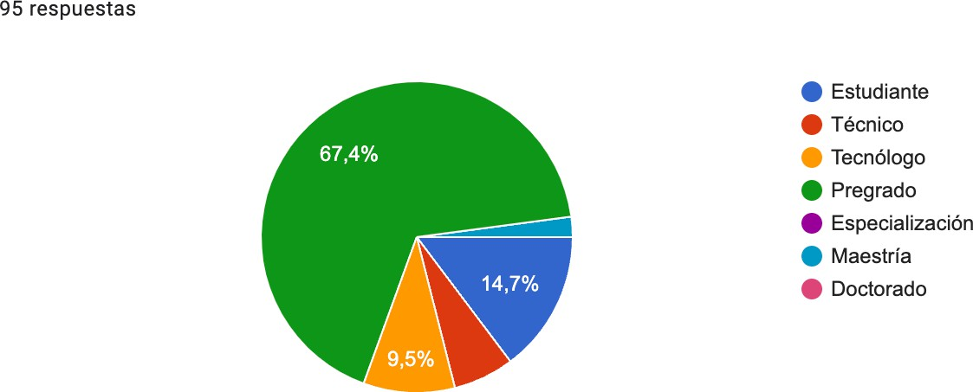
El 100% de los encuestados son estudiantes de pregrado en mecatrónica de los cuales el 9,5% ya tienen un nivel Tecnológico, el 8.4% tienen ya un nivel Técnico, Maestría, Especialización o Doctorado.

  - Por favor indique su profesión (Pregunta 3): El 100% son estudiantes de ingeniería mecatrónica, que tienen otras profesiones aparte de ser estudiantes, de las cuales se mencionan: Mecánico Electricista: 7 personas Mecánico industrial 5 personas, Mantenimiento industrial 2 persona, Automatización industrial 1 persona, Tecnólogo en mecatrónica 2 personas, Tecnólogo electromecánico industrial 2 persona, Tecnólogo electromecánico industrial 1 persona, Técnico en refrigeración 1 persona, Técnico en Montajes Mecánicos 1 persona, Técnico de metrología 1 persona, Técnico Senior en Electrónica 1 persona, Técnico de metrología 1 persona, Artes plásticas 1 persona, Asesor call center 1 persona, Verificador Dental 1 persona, Emprendedor 1 persona, Tecnólogo biomédico 1 persona, Diseñador mecánico 1 persona, Auxiliar de almacén 1 persona, Diseñadora visual 1 persona.

  - Por favor indicar el municipio y departamento en el cual reside (Pregunta 4): Mayoría reside en Caldas (aprox. 95%). Dentro de Caldas: Manizales (78 personas, 82.1% del total), Villamaría (7 personas), Chinchiná (6 personas). Presencia minoritaria en Cundinamarca y Casanare.

- 4.2. Intenciones y Preferencias de Estudio:
  - ¿Cuál fue su intención al terminar el pregrado? (Pregunta 5): Las dos anteriores (Estudiar y Trabajar): 72.6%, Continuar con estudios de posgrado: 24.2%. (Total con intención de seguir estudiando: 96.8%).
  - Le gustaría estudiar una Especialización en Industria 5.0 y Automatización Industrial. (Pregunta 6): Sí: 93.7%, No: 6.3%.
  - Si su respuesta es No, que otro posgrado le gustaría estudiar? (Pregunta 7, N=8): Inteligencia Artificial (25%), Diseño Gráfico (12.5%), Gerencia de Proyectos (12.5%), Tiempo y Dinero (12.5%), Ingeniería en Automatización (12.5%).
- 4.3. Limitaciones y Modalidad (Interesados):
  - ¿Cuál sería su limitante para cursar la Especialización en Industria 5.0 y Automatización industrial ? (Pregunta 8, N=90): Dinero: 62.2%, Tiempo: 15.6%, trabajo: 14.4%. (desplazamiento, Conexión, Equipos no relevantes según gráfico).
  - Si su respuesta es sí, ¿En qué modalidad le gustaría estudiar el programa? (Pregunta 9, N=91): Nocturno: 80.2%, Presencial con mediación TIC: 16.5%, Diurno: 3.3% (calculado).
- 4.4. Percepción del Costo y Comunicación:
  - ¿Cómo consideras el valor de la matrícula para estudios de posgrado? (Pregunta 10, N=95): Me parece un buen precio: 30.5%, No estoy seguro/a: 47.4%, Me parece caro: 22.1%.
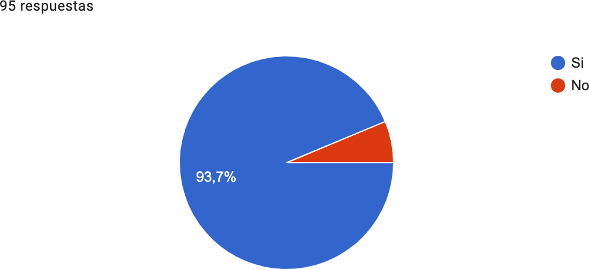
  - ¿Desea que le llegue información del posgrado a el correo electrónico que suministro? (Pregunta 12, N=95): Sí: 93.7%, No: 6.3%.

5. Discusión y Análisis
Los resultados de este sondeo son excepcionalmente positivos en cuanto al interés generado por la Especialización. Un 93.7% de interés es un indicador muy fuerte de la demanda potencial dentro del grupo contactado.
El perfil predominante (hombres, estudiantes actuales) se alinea bien con el enfoque profesional y avanzado del programa. La alta concentración geográfica en Manizales/Caldas facilita la logística para modalidades presenciales o híbridas.
La intención de continuar estudios post-pregrado es casi universal (96.8%), lo que confirma una cultura de formación continua en este grupo.
A pesar del enorme interés, la barrera económica (Dinero) sigue siendo, con diferencia, la principal limitación (62.2%). Esto es crucial: incluso con un deseo muy alto de estudiar, el costo puede ser un impedimento real. Sin embargo, la percepción del costo específico es más favorable o neutro N=92 (30.5% lo ve bien y 22.1% lo ve caro), lo cual es una señal positiva, aunque el 47.4% de "inseguros" sigue siendo considerable.
La preferencia por la modalidad Nocturna (80.2%) es marcada frente a las otras propuestas. La modalidad "Presencial con mediación TIC" es una segunda opción.
La altísima disposición a recibir más información (93.7%) ratifica el interés y ofrece una excelente oportunidad para el marketing directo y la conversión.

6. Conclusiones
- Existe una demanda potencial masiva (93.7% de interés) para la Especialización dentro de la población contactada por la Universidad.
- El perfil de los interesados (Ing. Mecatrónicos, estudiantes de pregrado) es altamente relevante y adecuado para el programa.
- El factor económico (Dinero) es la principal barrera para la inscripción, a pesar de la alta motivación y una percepción del precio relativamente favorable.
- La modalidad Nocturna es la opción esencial y preferida por una gran mayoría (80.2%).
- La percepción del valor de la matrícula ha mejorado, pero casi un tercio sigue inseguro, requiriendo comunicación efectiva del valor.

Estudio de mercado dirigido a egresados:

1. Resumen Ejecutivo
- Propósito: Evaluar el interés potencial y la viabilidad de lanzar un nuevo programa de "Especialización en Industria 5.0 y Automatización Industrial" por parte de la Universidad de Caldas, dirigido a sus egresados.
- Metodología: Se realizó una encuesta online mediante Google Forms, distribuida a egresados de la Universidad de Caldas. Se obtuvieron 92 respuestas válidas analizadas.
- Hallazgos Clave:
  - Existe un interés excepcionalmente alto en la especialización: el 92.4% (85 de 92) de los encuestados manifestaron su deseo de estudiarla.
  - El perfil dominante de los encuestados son hombres (90%), egresados de Pregrado (74%), mayoritariamente Ingenieros Mecatrónicos (79%), y residentes principalmente en Manizales/Caldas.
  - La principal limitación identificada para cursar el programa es el Dinero (costo), señalada por el 60.9% (42 de 69) de aquellos que indicaron alguna limitación.
  - La modalidad preferida de forma clara entre los interesados (N=85) es la Nocturna (61.2%), seguida por Fines de semana con mediación TIC (31.8%).
  - La percepción sobre el costo propuesto (4.5-5 SMLMV) es mixta: 39.1% lo considera un buen precio, 26.1% lo ve caro y 34.8% está inseguro.
  - Una mayoría abrumadora (aprox. 93.5%, estimado basado en proporción anterior) desea recibir más información.
- Conclusión Principal: Existe un mercado potencial muy fuerte y bien definido, con un interés notablemente alto. El éxito dependerá críticamente de ofrecer las modalidades preferidas (Nocturna/Fines de Semana con TIC) y, fundamentalmente de abordar de manera efectiva la barrera del costo percibido.
- Recomendación Clave: Se recomienda proceder decididamente con el desarrollo y oferta del programa dada la altísima demanda detectada. Enfocarse en la modalidad Nocturna o Fines de Semana con mediada con TIC.

2. Introducción
- 2.1. Antecedentes: La Universidad de Caldas busca mantener una oferta académica relevante y adaptada a las necesidades del país y las tendencias industriales globales (Industria 5.0, automatización). Este estudio se realizó para medir el interés de sus egresados en una nueva "Especialización en Industria 5.0 y Automatización Industrial" y guiar la toma de decisiones sobre su apertura.
- 2.2. Objetivos del Estudio:
  - Cuantificar el interés de los egresados en la nueva especialización.
  - Caracterizar el perfil demográfico y profesional de los egresados.
  - Identificar intenciones de formación posgradual.
  - Determinar las principales limitaciones percibidas para estudiar.
  - Evaluar preferencias de modalidad de estudio.
  - Sondear la percepción sobre el valor de matrícula propuesto.
  - Medir la disposición a recibir más información.

3. Metodología
- 3.1. Diseño de la Investigación: Estudio de mercado descriptivo con enfoque cuantitativo.
- 3.2. Público Objetivo y Muestra: Egresados de la Universidad de Caldas, con énfasis en áreas de ingeniería/tecnología. Se analizaron 92 respuestas completas y válidas. Muestreo realizado por canales de egresados.
- 3.3. Instrumento de Recolección de Datos: Cuestionario online (Google Forms) estructurado con secciones sobre datos demográficos, educativos/profesionales, interés en el programa, limitaciones, modalidad, costo y contacto futuro. Se incluyó descripción del programa, plan de estudios y costo estimado.
- 3.4. Proceso de Recolección de Datos: Distribución del enlace https://docs.google.com/forms/d/e/1FAIpQLSd0Sc9w7Uk-icQhclTP4GapH_imE87NETunPoxa_EGTPS_VVg/viewform?usp=header. Recolección entre noviembre de 2024 y abril de 2025.
- 3.5. Análisis de Datos: Recopilación automática en Google Forms/Sheets. Análisis descriptivo (frecuencias, porcentajes) utilizando resúmenes de Google Forms y/o software de hoja de cálculo/estadístico. Presentación visual mediante gráficos.

4. Resultados Principales (N=92)
- 4.1. Perfil de los Encuestados:
- Género: Masculino: 90.2% (83 resp.), Femenino: 9.8% (9 resp.).

- Nivel Educativo: Pregrado: 73.9% (68 resp.), Maestría: 9.8% (9 resp.), Estudiantes: 7.6% (7 resp.), Tecnólogo: 4.3% (4 resp.), Especialización: 4.3% (4 resp.).

- Profesión: Dominancia abrumadora de Ingeniero Mecatrónico (73 resp., 79.3%). Otras profesiones mencionadas con baja frecuencia incluyen Docente, Analista de Diseño, Programador, Técnico Electrónico, Desarrollador FullStack, Ingeniero de Software, Jefe de Mantenimiento, Electricista, Supervisor, etc.

- Residencia: Fuerte concentración en Manizales, Caldas (sumando diferentes entradas, aprox. 53%). Presencia significativa en Villamaria (8.7%) y Medellín (5.4%). Se observa dispersión en otras ciudades/departamentos (La Dorada, Chinchina, Neira, Pereira, Bogotá, Yopal, etc.) y algunos en el exterior (España).

- Intención al terminar Pregrado: El 71.7% (66 resp.) indicó "las dos anteriores" (estudiar y trabajar), y el 19.6% (18 resp.) "Continuar con estudios...". Sumados, un 91.3% tenía intención de seguir estudiando. Solo el 7.6% (7 resp.) indicó "Empezar a trabajar" y 1.1% (1 resp.) "No sabe/No contesta".

- 4.2. Interés en la Especialización Propuesta:
- Interés Directo: Un 92.4% (85 de 92) respondió "Sí" le gustaría estudiar la Especialización. Solo un 7.6% (7 de 92) respondió "No".

- Alternativas/Razones (para los 7 "No"): Los gráficos indican que las alternativas o áreas de interés mencionadas por este grupo reducido incluyen Energías Renovables (2 menciones), temas de Mecánica, DevOps, Comunicación Industrial, Gerencia de Proyectos/Mantenimiento, Ciencias Biológicas, o simplemente no desear estudiar por ahora.

- 4.3. Limitaciones y Preferencias de los Interesados (N=85 que respondieron "Sí"):
- Limitaciones (N=69 respuestas válidas a esta pregunta): Entre quienes especificaron una limitación, las más significativas son:
  - Dinero (Costo): 60.9% (42 resp.)
  - Tiempo: 15.9% (11 resp.)
  - Desplazamiento: 14.5% (10 resp.)
  - Trabajo: 8.7% (6 resp.)
(Nota: 23 respuestas estaban en blanco, probablemente correspondientes a los 7 'No' y/o no respuesta de algunos 'Si').

- Modalidad Preferida (N=85 interesados):
  - Nocturno: 58% (52 resp.)
  - Fines de semana con mediación TIC: 30% (27 resp.)
  - Diurno: 7% (6 resp.)
(Nota: 5 respuestas en blanco no se incluyen en estos porcentajes sobre interesados).

- 4.4. Percepción del Costo de Matrícula (N=92):
- La percepción sobre el valor propuesto (4.5-5 SMLMV) se distribuye así:
  - Me parece un buen precio: 39.1% (36 resp.)
  - No estoy seguro/a: 34.8% (32 resp.)
  - Me parece caro: 26.1% (24 resp.)

- 4.5. Comunicación Futura (N=92):
- Se estima que aproximadamente el 93.5% (unas 86 resp., basado en proporción de análisis anterior y N=92) respondió "Sí" desea recibir información del posgrado por correo. (Se recomienda verificar el dato exacto si está disponible).

5. Discusión y Análisis

El hallazgo más destacado es el excepcionalmente alto nivel de interés (92.4%) manifestado por los egresados hacia la Especialización. Esto sugiere una fuerte alineación entre la propuesta académica y las aspiraciones o necesidades percibidas por el público objetivo.

El perfil del encuestado se consolida: mayoritariamente hombres, egresados de pregrado, con una concentración muy marcada de Ingenieros Mecatrónicos (79%), lo cual define un nicho de mercado primario muy claro y adecuado para el programa. La intención post-pregrado de seguir estudiando (91.3%) refuerza esta orientación hacia la formación continua.

A pesar del altísimo interés, la barrera económica (Dinero) persiste como el principal obstáculo (61%) entre quienes identifican una limitación. Esto se correlaciona con la percepción del costo: aunque un 39% lo considera "buen precio", un significativo 61% combinado lo ve "caro" (26%) o está "inseguro" (35%). La sensibilidad al precio es, por tanto, un factor crítico a gestionar.

La preferencia de modalidad se inclina decididamente hacia opciones que permitan compatibilizar con el trabajo: Nocturno (61%) es la opción preferida, con Fines de semana con TIC (32%) como una segunda alternativa fuerte. La modalidad Diurna (7%) tiene un atractivo muy bajo para este público.

La alta disposición a recibir más información (~93.5%) confirma el interés genuino y proporciona una base de datos muy valiosa para la promoción.

6. Conclusiones
- Existe una demanda potencial extraordinariamente alta (92.4% de interés) y un mercado bien definido para la Especialización entre los egresados de la Universidad, particularmente Ingenieros Mecatrónicos.
- El perfil de los egresados interesados es idóneo para el programa.
- El costo (Dinero) es la barrera principal identificada, a pesar del alto interés.
- La modalidad Nocturna es la preferida por una clara mayoría, seguida por Fines de semana con TIC. La modalidad Diurna no es viable.
- La percepción del costo es mixta y representa un punto sensible que requiere una gestión estratégica activa (comunicación de valor, facilidades).
- Hay una excelente disposición a recibir comunicación adicional, facilitando la promoción futura.

Conclusiones generales de los dos estudios de mercado

- Demanda Excepcionalmente Alta y Validada: Existe un interés extraordinariamente alto y consistente (superior al 90%) por parte de egresados y estudiantes (principalmente de Ingeniería Mecatrónica) en cursar esta Especialización específica. Esto valida fuertemente la pertinencia y el atractivo del programa propuesto dentro de su público objetivo primario.
- Perfil del Interesado Claramente Definido: El potencial estudiante de esta Especialización tiene un perfil muy característico: predominantemente masculino, con nivel educativo de pregrado o estudiante de últimos semestres, una fuerte concentración en Ingeniería Mecatrónica, y mayoritariamente residente en Manizales o Caldas. Este nicho definido es ideal para el enfoque del programa.
- El Costo (Dinero) es la Barrera Crítica Indiscutible: A pesar del masivo interés, el factor económico ("Dinero") emerge consistentemente como la principal limitación percibida para la inscripción (señalada por más del 60% de quienes identificaron una barrera). Abordar esta barrera es fundamental para convertir el interés en matrículas efectivas.
- Modalidad Nocturna tiene preferencia , la opción de Fines de Semana/Mediación TIC es una alternativa secundaria, y la Diurna no es viable.
- Percepción del Costo Mixta pero con Potencial: Aunque el costo es la mayor barrera, la percepción del valor específico (4.5-5 SMLMV) es relativamente favorable (una pluralidad lo considera "buen precio"). Sin embargo, un porcentaje significativo (cerca de un tercio) sigue "inseguro" o lo considera "caro", lo que indica una alta sensibilidad al precio y la necesidad de comunicar eficazmente el valor y el retorno de la inversión.
- Alta Receptividad a la Comunicación: La disposición a recibir más información es casi universal (superior al 93%), lo que confirma el interés genuino y proporciona una base de datos de contactos extremadamente valiosa y receptiva para las acciones de marketing y promoción del programa.

2.2. Análisis de la Oferta Educativa y Oportunidades Laborales

El análisis de la oferta educativa existente y las tendencias del mercado laboral es crucial para posicionar adecuadamente la Especialización en Industria 5.0 y Automatización Industrial de la Universidad de Caldas, demostrando su pertinencia y oportunidad.
- Oferta Educativa Nacional (Basada en consulta SNIES):
Se realizó una consulta en el Sistema Nacional de Información de la Educación Superior (SNIES) para identificar programas de posgrado (especialización) activos y con registro calificado en áreas directamente relacionadas o afines a la propuesta. Los hallazgos clave son:
  - Especializaciones en Automatización Industrial: Existe una oferta consolidada en este campo específico, ofrecida por varias universidades tanto públicas como privadas, principalmente en modalidad presencial:
    - Universidad Nacional de Colombia (Sedes Manizales): Presencial, 26 créditos, costo aprox. 5.8 SMMVL. Nota: La sede Manizales representa competencia directa en la misma ciudad.
    - Universidad Pedagógica y Tecnológica de Colombia - UPTC (Sogamoso): Presencial, 24 créditos, costo aprox. 5.8 SMMVL.
    - Universidad del Valle (Cali): Presencial, 25 créditos, costo aprox. 6.1 SMMVL.
    - Universidad Francisco de Paula Santander (Ocaña): Presencial, 30 créditos, costo aprox. 3.7 SMMVL.
    - Universidad Santo Tomás (Bucaramanga): Presencial, 25 créditos, costo aprox. 4.8 SMMVL.
    - Universidad Manuela Beltrán - UMB (Bogotá): Virtual, 32 créditos, costo aprox. 3.3 SMMVL.
    - Se encuentra también una Especialización Tecnológica en Automatización Industrial (UMB, Virtual).
Conclusión Parcial: Si bien existe oferta en Automatización Industrial, incluyendo una opción local (UNAL Manizales) y una virtual (UMB), estos programas se centran tradicionalmente en la automatización de procesos (Industria 3.0/4.0) y no necesariamente abarcan el enfoque integral y humanista de la Industria 5.0.
  - Especializaciones en Industria 4.0: Se identificó una única especialización con esta denominación:
    - Fundación Universitaria Internacional de la Rioja - UNIR (Bogotá): Virtual, 24 créditos, costo aprox. 4.9 SMMVL.
Conclusión Parcial: La oferta específica en Industria 4.0 a nivel de especialización es limitada, y aunque relacionada, difiere del enfoque de la Industria 5.0 (colaboración humano-máquina, sostenibilidad, personalización avanzada).
  - Especializaciones en Industria 5.0: No se encontraron programas activos a nivel de especialización con la denominación explícita "Industria 5.0" en la consulta realizada al SNIES.

Oportunidad Identificada: La ausencia de especializaciones específicas en "Industria 5.0 y Automatización Industrial" representa una clara oportunidad para la Universidad de Caldas. Este programa no solo aborda la automatización avanzada, sino que incorpora los pilares distintivos de la Industria 5.0 (enfoque humano-céntrico, sostenibilidad, resiliencia), llenando un vacío en la oferta educativa nacional y regional. Además, el costo propuesto de 5 SMMVL se sitúa competitivamente dentro del rango observado (3.3 a 6.1 SMMVL).

A continuación, se presenta una tabla resumen con programas comparables:

Fuente: https://hecaa.mineducacion.gov.co/consultaspublicas/programas

- Análisis Comparativo con la Competencia Directa Local (UNAL Manizales):
Es fundamental realizar un análisis comparativo específico con la Especialización en Automatización Industrial ofrecida por la Universidad Nacional de Colombia, Sede Manizales, ya que representa la competencia directa más relevante en el entorno local. Si bien ambos programas abordan la automatización, presentan diferencias significativas que posicionan a la propuesta de la Universidad de Caldas con un valor diferencial claro:

Característica | U. de Caldas (Propuesta) | UNAL Sede Manizales | Análisis Comparativo
Nombre / Énfasis | Esp. en Industria 5.0 y Autom. Industrial | Esp. en Automatización Industrial | Diferenciación Clave: U. Caldas incorpora explícitamente el enfoque de Industria 5.0 (humano-céntrico, sostenible).
Enfoque Curricular | Integración avanzada humano-máquina, sostenibilidad, personalización, resiliencia + Automatización. | Automatización de procesos industriales (probablemente con enfoque más tradicional/Industria 4.0). | U. Caldas ofrece una perspectiva más holística y actualizada, alineada con las últimas tendencias globales (I5.0).
Modalidad | Presencial con mediación TICs | Presenciales fines de semana | Ventaja U. Caldas: Mayor flexibilidad para profesionales que trabajan, optimización logística para prácticas intensivas.
Créditos | 28 | 26 | Ligeramente mayor carga en U. Caldas, posiblemente reflejando la amplitud del enfoque I5.0.
Costo Estimado | 5 SMMVL | ~5.8 SMMVL | Ventaja U. Caldas: Significativamente más accesible (~14% menor), abordando la barrera económica identificada.

Discusión de las Diferencias:

  - Enfoque Conceptual y Curricular: Mientras que la especialización de la UNAL se centra en los aspectos técnicos consolidados de la automatización industrial, la propuesta de la U. Caldas va un paso más allá al integrar los principios de la Industria 5.0. Esto implica no solo enseñar cómo automatizar, sino también por qué y para quién, con un fuerte énfasis en la colaboración humano-robot, la sostenibilidad ambiental y social, y la creación de sistemas productivos más resilientes y centrados en el bienestar humano. Este enfoque responde a una evolución del paradigma industrial que el mercado laboral comienza a demandar.
  - Accesibilidad Económica: El costo significativamente menor de la propuesta de la U. Caldas (aproximadamente 0.8 SMMVL menos por semestre) la hace más atractiva y accesible, especialmente considerando que el factor económico fue identificado como la principal barrera en los estudios de mercado realizados.

Conclusión Comparativa: La Especialización en Industria 5.0 y Automatización Industrial de la Universidad de Caldas no busca simplemente replicar la oferta existente, sino complementarla y actualizarla. Ofrece un enfoque conceptualmente más avanzado (Industria 5.0), una modalidad adaptada a las necesidades de los profesionales activos y un precio más competitivo. Por lo tanto, se posiciona estratégicamente para captar una demanda insatisfecha en la región por formación de posgrado especializada, flexible y alineada con el futuro de la industria.

- Tendencias en el mercado laboral: La tendencia del mercado laboral en Colombia en la industria 5.0 y la automatización industrial es un tema que está en constante evolución. Según un artículo de Portafolio (https://www.portafolio.co/tendencias/sociales/the-great-realization-una-mirada-al-panorama-laboral-en-2022-561791) , las tendencias que marcarán el mercado laboral en 2022 son la búsqueda de ambientes laborales que brinden bienestar, la aceleración de la tecnología y la necesidad de mayor velocidad y agilidad para afrontar mejor los cambios. Además, el artículo menciona que el 83% de las organizaciones creen que necesitan mayor velocidad y agilidad para afrontar mejor los cambios.

El mismo artículo también menciona que la batalla por el talento es cada vez más desafiante, y que actualmente casi el 70% de los empleadores informan que no pueden contratar suficientes personas con las habilidades que necesitan.

En cuanto a la digitalización, el artículo menciona que la inversión en digitalización creció más del 80% en las organizaciones, acelerando sus esfuerzos de digitalización como resultado de la pandemia.

(https://filco.mintrabajo.gov.co/)

En el análisis de demanda a nivel nacional de la profesión del Especialización en Industria 5.0 y automatización industrial se evaluaron alguna plataforma de oferta a empleo en Colombia como https://co.indeed.com/, https://www.elempleo.com/co, obteniendo un resultado de 12217 ofertas relacionadas con automatización y control, observándose una buena demanda a nivel nacional en el área de la industria 5.0 y la automatización industrial. Cabe aclarar que no se especifica como Especialización en Industria 5.0 y automatización Industrial, ya que esta es una carrera muy nueva y lo que buscan son ingenieros en automatización, especialistas en automatización, automatización y control, desarrollo de productos, big data, ciberseguridad y temas similares. En el momento de la consulta se encontraron varios empleos para todo el país como:

- Ingeniero de Automatización, GL Ingenieros, Pereira, Risaralda, Firma de Ingeniería Eléctrica requiere Ingeniero Mecatrónico, de sistemas o Electrónico con 5 años de experiencia liderando proyectos de automatización y transformación digital industrial hacia la Industria 4.0
- Ingeniería Desarrollo de Producto, Madrid, Corona, Cundinamarca, Gestor clave para el desarrollo de tecnologías de transformación digital, Industria 4.0 (automatización, sensórica, robótica, adquisición de datos).
- Representante de ventas eléctricas región caribe, Buscamos un apasionado Representante de Ventas para formar parte de nuestro equipo en la dinámica industria eléctrica. Serás el embajador de nuestra empresa, líder en la comercialización de componentes electrónicos, equipos de medición eléctrica, energías renovables y soluciones para IoT e industrias 4.0. Como representante de ventas, tendrás la oportunidad de llevar a cabo un papel clave en la expansión de nuestra presencia en la región Caribe, específicamente en Barranquilla o Cartagena.
- Trabajo desde casa desarrollador hyperledger fabric, Buscamos Desarrolladores Hyperledger Fabric para sumarse al equipo de Desarrollo y participar en distintos proyectos conformados por equipos multiculturales distribuidos en todo el mundo. Buscamos personas proactivas, dinámicas y team players, con gran capacidad de organización, acostumbradas a manejar múltiples tareas y con marcada atención al detalle. ¡Se trata de una excelente oportunidad para aquellos profesionales que busquen desarrollarse en una de las empresas con mayor crecimiento de la industria!
- Work From Home Big Data Tech Lead / Ref. 0099E, BairesDev, Valledupar, Cesar, We are looking for Big Data Tech Leads to join our Development team and participate in different projects made up of multicultural teams distributed worldwide. We are looking for proactive people and team players passionate about programming in this language and oriented to provide the best experience to the end user. This is an excellent opportunity for those professionals looking to develop in one of the fastestgrowing companies in the industry.
- ingeniero/a de datos especialista en Azure, Productividad Empresarial SAS, Chía, Cundinamarca, Desarrollar y mantener la arquitectura de datos, asegurando la correcta integración y flujo de datos entre sistemas.
- Analista de automatización, SERVICIOS GRUPO BIOS S.A.S, Medellín, Antioquia Los invitamos a formar parte de nuestro talento Comercial Bios, con esta oportunidad laboral en Medellín, Antioquia. Estamos buscando un Analista de automatización el cual se encargará de Impulsar la implementación de transformación digital a través de las mejorasen los procesos y en la automatización con el fin de potenciar los resultados de la estrategia de la compañía.
- Director/a de proyectos y soluciones de IT para Urabá, Experiencia mínima de 10 años como responsable de producto TOS, TI y en sistemas de terminales, proyectos de infraestructura y ciberseguridad. Conocimientos sobre el concepto actual de TI, IA, ML, Infraestructura como código, streaming de datos, IOT, virtualización, nube, edge computing. Capacidad crítica, liderazgo, innovación, habilidades comunicativas y capacidad de análisis.
- Especialista en automatización y control, MAGNEX, salario 6 a 8 millones.

Indagando en la base de datos del observatorio laboral para la educación se obtuvieron los siguientes resultados para la especialización en automatización industrial:

Vinculación laboral de recién graduados:

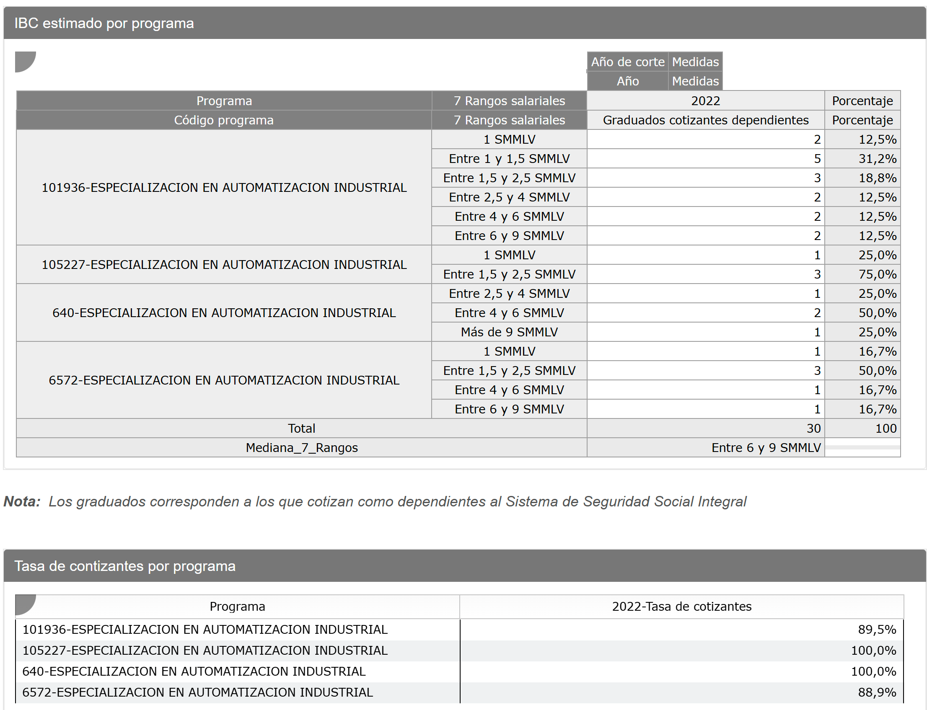

Vinculación laboral general:

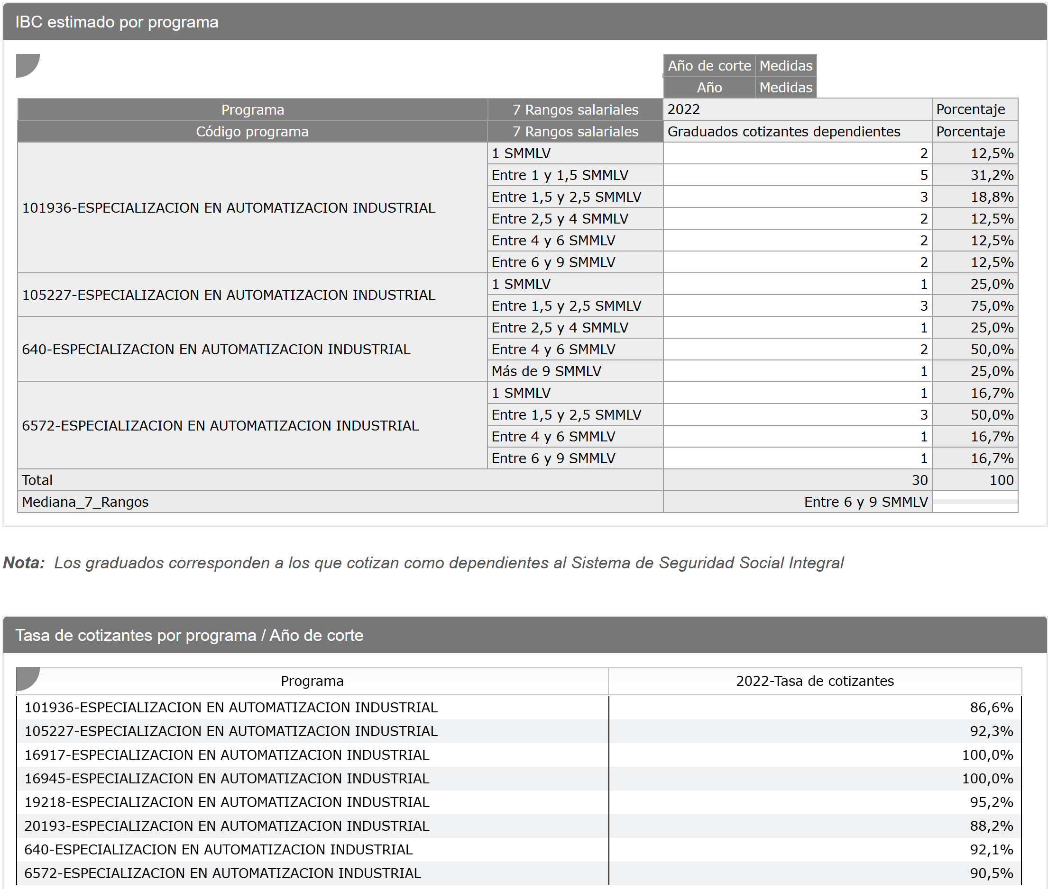

- Justificación importancia del programa:

En la actualidad, la industria global está experimentando una transformación profunda impulsada por tecnologías emergentes que forman parte de la llamada Industria 5.0. A diferencia de la Industria 4.0, que se centra en la automatización y el intercambio de datos mediante sistemas ciberfísicos, la Industria 5.0 promueve una colaboración más estrecha entre humanos y máquinas, con un enfoque en la personalización, la sostenibilidad, y el bienestar de los trabajadores.
Colombia, y particularmente la región de Caldas, tiene un gran potencial para implementar estos avances en la manufactura y la automatización industrial, aprovechando tanto su crecimiento económico como su capacidad de innovación. Sin embargo, las empresas y las organizaciones industriales de la región necesitan profesionales altamente capacitados que comprendan y dominen las tecnologías clave, tales como el machine learning, el Internet de las Cosas (IoT), la robótica colaborativa, y la analítica de datos.
Este programa responde a la necesidad de formar especialistas capaces de liderar la transición hacia la Industria 5.0, combinando conocimiento técnico con habilidades estratégicas para implementar soluciones tecnológicas que no solo incrementen la eficiencia y productividad, sino que también fomenten la sostenibilidad ambiental y la responsabilidad social.

Importancia del Programa:
- Respuesta a las Demandas del Mercado Laboral: La Industria 5.0 representa el futuro de la producción y manufactura global. Las empresas requieren profesionales que comprendan estas tecnologías y puedan aplicarlas en contextos locales e internacionales, mejorando la competitividad de las industrias colombianas.
- Fomento de la Innovación y la Sostenibilidad: El programa aborda los retos globales relacionados con la sostenibilidad, la economía circular y la responsabilidad social, enseñando a los estudiantes cómo integrar estas preocupaciones en la automatización industrial y en el diseño de procesos productivos.
- Desarrollo de Capacidades Estratégicas: Más allá del conocimiento técnico, el programa ofrece a los estudiantes herramientas para el liderazgo y la toma de decisiones en proyectos complejos de transformación digital e innovación industrial, permitiéndoles adaptarse a los rápidos cambios tecnológicos.
- Aumento de la Competitividad Regional: Al formar especialistas en tecnologías avanzadas, la Universidad de Caldas contribuye al desarrollo económico y competitivo de la región, permitiendo que las empresas locales adopten la Industria 5.0 y compitan de manera más efectiva en mercados globales.
- Impacto en la Calidad de Vida y el Bienestar Laboral: Al incorporar conceptos de personalización masiva y colaboración humano-máquina, el programa busca no solo mejorar la eficiencia productiva, sino también el bienestar de los trabajadores, promoviendo entornos laborales más seguros y centrados en el ser humano.
En resumen, la Especialización en Industria 5.0 y Automatización Industrial es clave para enfrentar los desafíos de la transformación digital, fomentar la sostenibilidad y preparar a los profesionales para los trabajos del futuro en un contexto cada vez más automatizado y tecnológicamente avanzado.

- Justificación de la Modalidad presencial fines de semana con estrategia pedagógica mediada por TICs:
La elección de la modalidad presencial mediada por TICS Sincrónica de Fines de Semana (encuentros presencial sincrónicos mediados por TICs los viernes por la noche y/o presenciales los sábados) para la Especialización en Industria 5.0 y Automatización Industrial se fundamenta en un balance estratégico que considera:
  - Necesidades Pedagógicas Esenciales: La naturaleza práctica de la automatización, robótica e Industria 5.0 requiere tiempo presencial significativo para la interacción directa con equipos y laboratorios. La concentración de esta actividad en bloques intensivos los sábados garantiza el desarrollo adecuado de competencias prácticas, aspecto que sería difícil de lograr eficazmente en sesiones nocturnas fragmentadas.
  - Respuesta al Mercado y Flexibilidad: Si bien los estudios de mercado mostraron una alta preferencia por la modalidad nocturna, la opción de fines de semana atrajo a un segmento relevante (16-30%). Esta estructura presencial con estrategia pedagógica mediada por TICs ofrece una alternativa viable para profesionales activos que no pueden comprometer varias noches entre semana, pero sí concentrar su esfuerzo en viernes noche y sábado.
  - Acceso y Equidad: La componente con estrategia pedagógica mediada por TICs sincrónica de los viernes o sábados, facilita el acceso a profesionales de otros municipios o regiones que puedan desplazarse solo para la jornada presencial del sábado, democratizando el acceso a formación especializada y promoviendo la inclusión regional, en línea con los principios institucionales y las oportunidades que brindan las TIC.
  - Conciliación: Libera las noches de lunes a jueves, facilitando la conciliación entre trabajo, estudio y vida personal.
  - Interacción Garantizada: Al ser totalmente sincrónica, se asegura la interacción directa y constante entre estudiantes y docentes en ambos entornos (mediadas por TICs y presencial), clave para la construcción de conocimiento en posgrado.
  - Viabilidad y Recursos: Permite un uso eficiente de laboratorios e infraestructura física los sábados. La implementación de la mediación TIC se enmarca en el Acuerdo 16 de 2022 del Consejo Académico.

En conclusión, esta modalidad híbrida se considera la más idónea para equilibrar las exigencias prácticas del programa, las necesidades de flexibilidad de los profesionales, la ampliación del acceso y la optimización de los recursos institucionales, ofreciendo una experiencia formativa integral y de alta calidad.

